PROGETTO “ADOTTA UN NONNO”
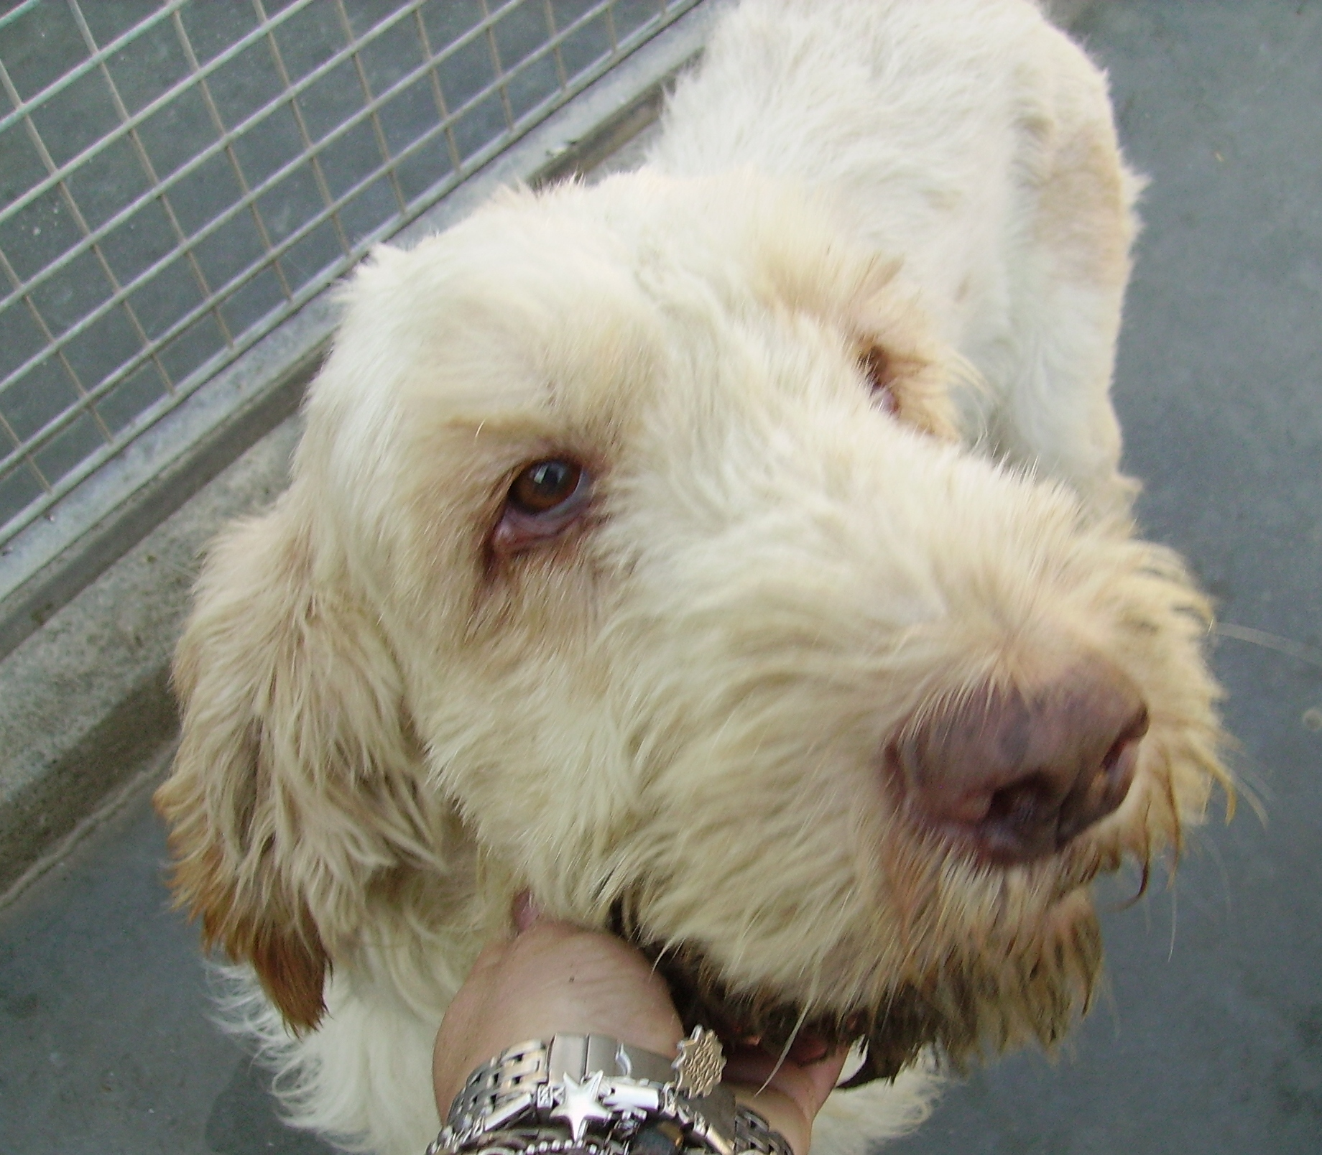

EMMA DOLCISSIMA SPINONA

Questa spinona dolce dolce è arrivata da poco in canile, e già cerca il contatto con tutti strisciandosi sulle gambe… Troppo bella!
Nata nel 2001, merita di vivere gli ultimi anni accanto a chi le voglia bene.
Chiamate il canile di Ravenna per conoscerla: 0544 453095
Per conoscere il progetto chiamate l’Associazione C.L.A.M.A. al 349 6123736.

